2015年考研数学二真题答案（完整版）
（1）选D
（A），发散
（B），发散
（C），发散
（D）当足够大时，，收敛，收敛
（2）选B
当时，
（3）选A
存在
所以，且
由，得，
（4）选C
由图易知，拐点为原点和与x正半轴的交点，所以拐点数为2
（5）选D
法一：
所以
所以
，
，
法二：（1）
（1）式对x求导得，（2）
（1）式对y求导得，（3）
由，得，代入（2）（3）
解得，
（6）选B
由得，
由得，
由得，
由得，
所以

（7）解析：
（8）
（9）答案：.
解：，
，
因此，.
（10）答案：.
解：
.
11.
12.
通解是
13.
两边对求导
代入
两边对求导
代入
（14）
（15）
16．解：
由题意得：
得
得：
（17）已知函数满足，，，求的极值。题干缺条件，无正解。
18. 关于轴对称，关于为奇函数，
（为在第1象限的部分）

.
19．解：
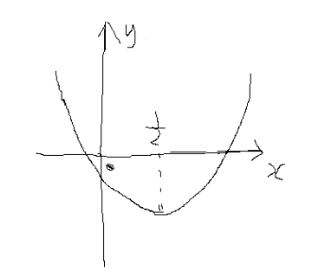

20.解：令物体在t时刻温度为f(t),
（21）
在处的切线方程为：
交点
，，即
又，
.
下证：，即证明：成立.
在上二阶可导，
.
，单调递增，
，，
.
22
23.

